ENFA et CENFA

Aboubacar HEMA

avril 19, 2020

## R Markdown

## OGR data source with driver: ESRI Shapefile   
## Source: "C:\Users\Hp\OneDrive\Memoire_ITS4\shpzones\variables topographiques", layer: "topo"  
## with 69 features  
## It has 20 fields  
## Integer64 fields read as strings: OBJECTID GRIDCODE Subbasin HydroID OutletID

## ENFA Faidherbia albida

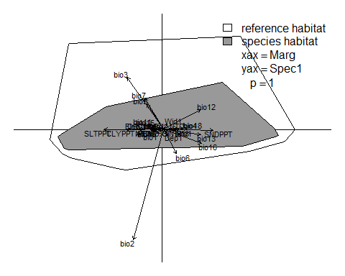

1. Analyse factorielle de la niche ecologique (ENFA) de la distribution de Faidherbia albida

## ENFA Balanites

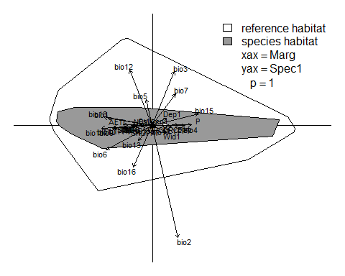

1. Analyse factorielle de la niche ecologique (ENFA) de la distribution de Balanites aegyptiaca

## ENFA Anogeissus

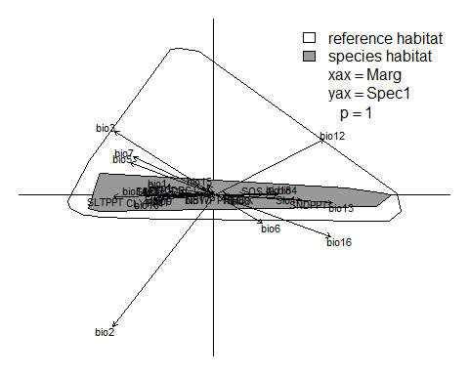

1. Analyse factorielle de la niche ecologique (ENFA) de la distribution de Anogeissus leiocarpus

## ENFA Adansonia

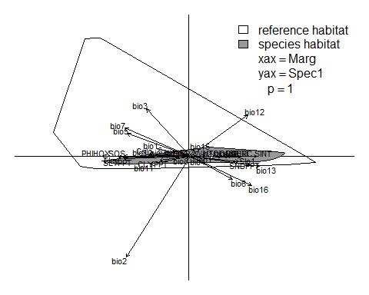

1. Analyse factorielle de la niche ecologique (ENFA) de la distribution de Adansonia digitata

## ENFA Acacia

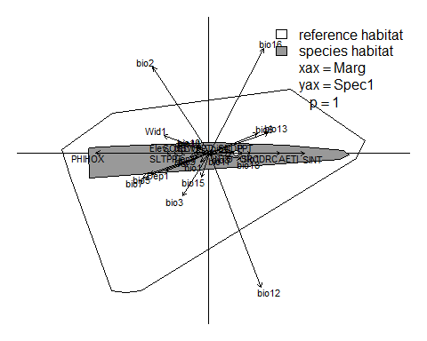

1. Analyse factorielle de la niche ecologique (ENFA) de la distribution de Acacia nilotica